**Vesna Vujačić** UDK 511

Osnovna škola“ Đura Jakšić“, Stručni članak

Beograd, Republika Srbija Primljen: 25. IV 2014.

# ZLATNI PRESEK I MAGIČAN BROJ Φ

**SAŽETAK:** Sa zlatnim presekom susrećemo se svakodnevno, a da toga nismo ni svesni. Kori- šćenje zlatnog preseka proteže se kroz antiku, renesansu i modernizam, sve do današnjih dana. Koristi se u arhitekturi, slikarstvu, gradjevinarstvu, vajarstvu, muzici, fotografiji i dizajnu. Zlatni presek ili božanska proporcija najsavršeniji je presek u prirodi, potpuno savršen ljudskom oku, harmonija između izrazite preciznosti i haotične nesavršenosti. Harmonična proporcija najbolje se ogleda u proporcijama zlatnog preseka.

Fibonačijev niz je kroz vekove bio predmet istraživanja mnogih matematičara jer poseduje intere- santne algebarske i geometrijske osobine. Fibonačijev niz se često povezuje i sa brojem Φ (phi), brojem koga mnogi zovu „Zlatnim brojem“.

**KLJUČNE REČI**: zlatni presek, zlatni broj Φ (Phi), Fibonačijev niz.

„Geometrija poseduje dva velika blaga: jedno je Pita- gorina teorema, a drugo je zlatni presek. Prvo se može uporediti sa čistim zlatom, a drugo s draguljem

neprocenjive vrednosti.“ Johannes Kepler, Mysterium cosmographicum

(Svemirska tajna), Tubingen 159

# Broj Φ u Euklidovoj definiciji zlatnog preseka

Odnos Zlatnog preseka se dobija ako se jedna duž podeli na takav način da je odnos većeg dela prema celom isti kao i odnos manjeg dela prema većem. Koristićemo kao oznaku za Zlatni presek grčko slovo Φ (Phi).

Euklidova propozicija interpretirana na savremenom matematičkom jeziku glasi:

*Ako duž AB tačka T deli na dva dela tako da se cela duža AB odnosi prema većem delu AT kao što se taj veći deo AT odnosi prema ostatku BT duži AB, onda kažemo da tačka T deli duž AB po* ***zlatnom preseku***

# „Manje prema Većem kao Veće prema Celini.“

Ovakvu podelu duži Euklid je u jedanaestom stavu druge knjige Elemenata [II.11], nazivao

„podela u srednjoj i krajnjoj razmeri“ (gr. άκρον καί μέσον λόγον) Matematički se to može izraziti kao:

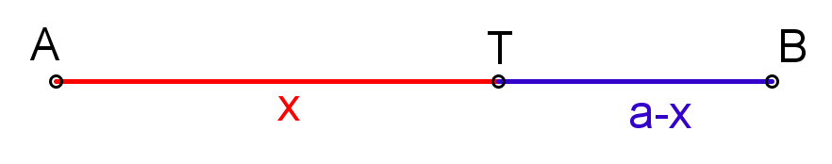

Ako datu duž  podelimo na dva nejednaka dela: tako da se manji deo duži  



odnosi prema većem delu (  isto kao veći deo   prema celoj duži   onda imamo duž  podeljenu po zlatnom preseku.



Za zlatni presek duži  imamo sledeću proporciju:

      



Veći deo duži  je geometrijska sredina cele duži i njenog manjeg dela



Dokazati da proporcija ima **stalnu** brojnu (numeričku) vrednost. Izve- dimo to:



 

  

 

  

 



= 1, 6180339887 . . . .

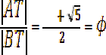

gde je broj *Φ* jedino pozitivno rešenje ove kvadratne jednačine.

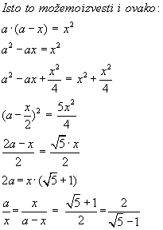

Ovim smo dokazali da proporcija ima stalnu brojnu vrednost:



= 1, 6180339887 . . . .

## Zlatni pravougaonik i zlatna spirala

Kao što smo već videli je pozitivno rešenje kvadratne jednačine



koja se za =1 svodi na jednačinu tj. važi:



    

Za pravougaonik čije su stranice u odnosu Φ:1 kažemo da je zlatni pravougaonik. Deljenjem takvog pravougaonika na kvadrat I novi pravougaonik, stranice novodobijenog pravougaonika će biti u odnosu 1: (Φ – 1).

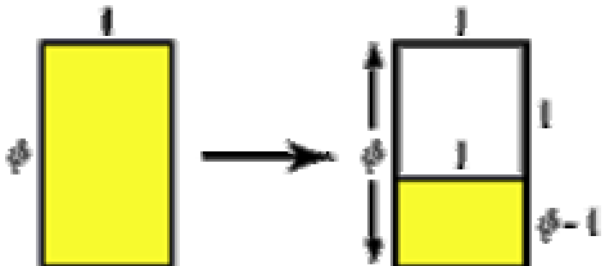

Slika1. Zlatni pravougaonik

Tada takođe važi:



  

 



 













=1, 618033988 . . . .  zovemo još i **Phi**







 = 0.618033988...

Primetimo da  nije racionalan broj jer nije racionalan i da je upravo jedinstveni realni



broj kojem je recipročna vrednost za jedan manja od njega samog.

**Phi (Φ)** dato sa hiljadu decimalnih mesta :

**1,618**03398874989484820458683436563811772030917980576286213544862270526046281890

244970720720418939113748475408807538689175212663386222353693179318006076672635

244970720720418939113748475408807538689175212663386222353693179318006076672635

443338908659593958290563832266131992829026788067520876689250171169620703222104

443338908659593958290563832266131992829026788067520876689250171169620703222104

321626954862629631361443814975870122034080588795445474924618569536486444924104

321626954862629631361443814975870122034080588795445474924618569536486444924104

432077134494704956584678850987433944221254487706647809158846074998871240076521

432077134494704956584678850987433944221254487706647809158846074998871240076521

705751797883416625624940758906970400028121042762177111777805315317141011704666

705751797883416625624940758906970400028121042762177111777805315317141011704666

599146697987317613560067087480710131795236894275219484353056783002287856997829

599146697987317613560067087480710131795236894275219484353056783002287856997829

778347845878228911097625003026961561700250464338243776486102838312683303724292

778347845878228911097625003026961561700250464338243776486102838312683303724292

675263116533924731671112115881863851331620384005222165791286675294654906811317

675263116533924731671112115881863851331620384005222165791286675294654906811317

159934323597349498509040947621322298101726107059611645629909816290555208524790

159934323597349498509040947621322298101726107059611645629909816290555208524790

352406020172799747175342777592778625619432082750513121815628551222480939471234

352406020172799747175342777592778625619432082750513121815628551222480939471234

145170223735805772786160086883829523045926478780178899219902707769038953219681

145170223735805772786160086883829523045926478780178899219902707769038953219681

9861514378031499741106926088674296226757560523172777520353613936 21076738937645

9861514378031499741106926088674296226757560523172777520353613936…

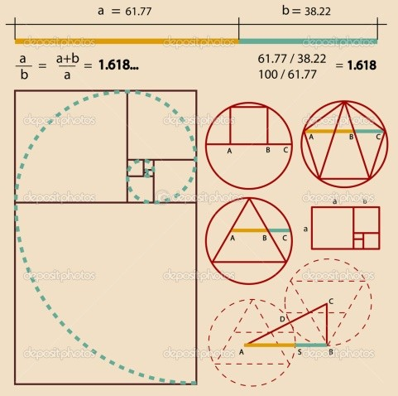

Slika 2.

Uzastopne tačke koje se nalaze na dužoj ivici pravo- ugaonika i koje “dele“ –”učestvuju u podeli“, zlatnog pravo- ugaonika na kvadrat i novi zlatni pravougaonik,

leže na logaritamskoj spirali koju nazivamo **zlatna spirala**.

(Wells 1991, p. 39; Livio 2002, p. 119)



## Razni prikazi broja Phi

Snaga broja  je u njegovim neobičnim osobinama:

= 1, 618033988 . . . .



= 0.618033988







( R je poluprečnik opisanog kruga oko desetougla stranice s)



 











Herodot (484-424. pr. Kr.): *„Jedan egipatski sveštenik govoreći o obliku Keopsove piramide spomenuo mi je da je kvadrat nad njenom visinom jednak površini bočnog trougla“*

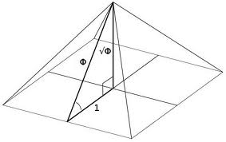

 

Slika 3. Keopsova piramida

n

**Phin**

Svaka dva susedna stepena broja   Phi u zbiru daju naredni:

|  |  |
| --- | --- |
| 0 | 1.000000 |
| 1 | 1.618034 |
| 2 | 2.618034 |
| 3 | 4.236068 |
| 4 | 6.854102 |
| 5 | 11.090170 |
| 6 | 17.944272 |

Phi 2 = Phi + 1

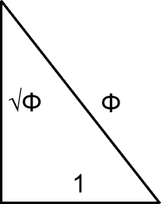

Phi 2 = Phi 1 + Phi 0

Phi n+2 = Phi n+1 + Phi n

## Snaga broja Phi i njegove recipročne vrednosti

za n = paran izložilac Phi n + 1 / Phi n = ceo broj zar n = neparan izložilac Phi n - 1 / Phi n = ceo broj

Dobijeni brojevi čine **Lukasov niz** koji je sličan po strukturi Fibonačijevom nizu i koji takođe konvergira ka Phi

|  |  |  |  |
| --- | --- | --- | --- |
| n | **Phi n** | **1/ Phi n** | **Phi n - 1/Phi n** |
| 1 | 1.618033989 | 0.618033989 | **1** |
| 3 | 4.236067977 | 0.236067977 | **4** |
| 5 | 11.090169944 | 0.090169944 | **11** |
| 7 | 29.034441854 | 0.034441854 | **29** |
| 9 | 76.013155617 | 0.013155617 | **76** |
| 11 | 199.005024999 | 0.005024999 | **199** |

|  |  |  |  |
| --- | --- | --- | --- |
| n | **Phin** | **1/Phi n** | **Phi n + 1/Phi n** |
| 0 | 1.000000000 | 1.000000000 | **2** |
| 2 | 2.618033989 | 0.381966011 | **3** |
| 4 | 6.854101966 | 0.145898034 | **7** |
| 6 | 17.944271910 | 0.055728090 | **18** |
| 8 | 46.978713764 | 0.021286236 | **47** |
| 10 | 122.991869381 | 0.008130619 | **123** |

|  |  |  |  |  |  |  |  |  |  |  |  |  |
| --- | --- | --- | --- | --- | --- | --- | --- | --- | --- | --- | --- | --- |
| Izložilac n | 0 | 1 | 2 | 3 | 4 | 5 | 6 | 7 | 8 | 9 | 10 | 11 |
| Lukasov niz | **2** | **1** | **3** | **4** | **7** | **11** | **18** | **29** | **47** | **76** | **123** | **199** |

# 2. Fibonačijevi brojevi

Matematika je logična, funkcionalna i jednostavna. Mnogi matematičari su istraživali skrivene osobine tog čudnog i divnog skupa brojeva koji se zove Fibonačijev niz i pokazali da matematika može da bude inspirativna i zabavna. Početkom XIII veka Leonardo Fibonacci (1180-1240) je upoznao Evropu sa radovima indijsko-arapskih matematičara, a time neposredno

i kineskih. On je u svojoj raspravi *Liber abaci* (Knjiga o abaku) 1202. godine izložio praktičan aritmetički problem:

„Koliko pari zečeva će reprodukovati jedan par za godinu dana ako se pretpostavi da sva- kog meseca jedan par rodi novi par koji za dva meseca postane reproduktivan?“

Zanimljiv je redosled brojeva do kojeg je došao proučavajući razmnožavanje zečeva. Rešavanjem ovog zadatka dobio je niz brojeva na sledeći način: prvog meseca eksperiment poči- nje jednim parom zečeva, u drugom mesecu će postojati samo taj jedan par, u trećem mesecu će ih biti 2, u četvrtom 3, u petom 5, u šestom 8 itd. Ovom nizu brojeva je francuski matematičar Edvard Lucas (1842-1891) dao ime Fifonaccijevi brojevi i otkrio njihove važne primene. Fibo- naccijevi brojevi ili, kako ih često nazivamo, Fibonaccijev niz je vrsta rekurzivnog niza.

U nizu brojeva **0, 1, 1, 2, 3, 5, 8, 13, 21, 34, 55 …** svaki sledeci broj ili graničnik čini **zbir prethodna dva broja**. Ove brojeve možete razumeti na mnogo različitih načina. Što se tiče pri- mene, Fibonačijevi brojevi se u prirodi pojavljuju iznenađujuće često.

U kasnijim vekovima je otkriveno da ovaj niz poseduje mnoga zanimljiva svojstva koja se odnose ne samo na matematiku vec i na prirodu umetnost i arhitekturu. Blisko je povezan i sa zlatnim presekom. Fibonacijevi brojevi se javljaju u rasporedu listova zato sto Fibonacijevi bro- jevi grade najbolju celobrojnu aproksimaciju za zlatni presek. Deleći svaki broj u Fibonacijevoj seriji sa onim koji mu prethodi, dolazimo do sledecih brojnih odnosa (Tabela 1.) Dobijamo odnose koji u beskonačnosti teže vrednosti zlatnog preseka.



Zajedno sa Fibonačijevim brojevima, francuski matematičar Lukas (Edouard Lucas,

1842-1891), proučavao je sledeći niz koji je u vezi sa njima:

|  |  |  |
| --- | --- | --- |
| 1/1 | = | 1 |
| 2/1 | = | 2 |
| 3/2 | = | 1.5 |
| 5/3 | = | 1.666666666 |
| 8/5 | = | 1.6 |
| 13/8 | = | 1.625 |
| 21/13 | = | 1.615384615 |
| 34/21 | = | 1.619047619 |
| 55/34 | = | 1.617647059 |
| 89/55 | = | 1.618181818 |
| Tabela 1. |  |  |

     

   za n > 1.



Ako uporedimo prvih nekoliko članova ovoga niza **2, 1, 3, 4, 7, 11, 18, 29, 47, 76,123,** ... sa članovima Fibonačijevog niza primetićemo da za njih važi:

 ***Fn-1 + Fn+1.***



Deleći svaki broj u Lukasovom nizu sa onim koji mu prethodi, doći ćemo do sledećeg niza broj- nih odnosa :

Na ovaj način se takodje dobijaju odnosi koji u beskonačno- sti teže vrednosti Zlatnog Preseka:

|  |  |  |
| --- | --- | --- |
| 3/1 | = | 3 |
| 4/3 | = | 1.3333333333 |
| 7/4 | = | 1.75 |
| 11/7 | = | 1.571428571 |
| 18/11 | = | 1.636363636 |
| 29/18 | = | 1.611111111 |
| 47/29 | = | 1.620689655 |
| 76/47 | = | 1.617021277 |
| 123//76 | = | 1.618421053 |
| 199/123 | = | 1.617886179 |
| ......... | ......... | ......... |



Postoji interesantan niz jednačina za Fibonačijeve brojeve:





U opštem slučaju imamo:



Za Lukasove brojeve važi:



Imamo sledeće relacije između Fibonačijevih brojeva i Zlatnog Preseka:







Ili u opštem slučaju:



## 2.1. Fibonačijev niz u Paskalovom trouglu i zlatnoj logaritamskoj spirali

Na slici 4. je opisano pojavljivanje Fibonačijevog niza u Paskalovom trouglu. Primetimo da zbirovi vrednosti ”po dijagonali“ Paskalovog trougla čine Fibonačijev niz.

Na slici 5. Možemo da uočimo kvadrate čije dužine stranica odgovaraju brojevima Fibonačije- vog

niza poredjanih po”spiralnom“ obrascu.

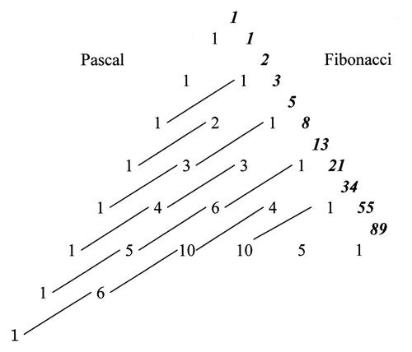 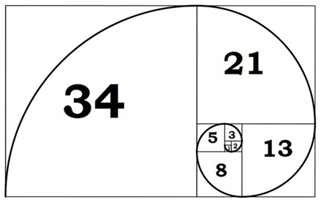

Slika 4. Paskalov trougao Slika 5. Zlatna spirala

# Zaključna razmatranja

Zlatni presek je obimno proučavan kroz istoriju sa ciljem da se odgonetne, po mnogima, mističan karakter ovoga broja, proporcije. Da li je naučnicima zaista pošlo za rukom da matema- tičkom formulom opišu nešto što se na tako magičan način pojavljuje u prirodi ili je formula samo rigidan zapis pojedinih prirodnih procesa i pojava? Ne znam da li će odgovor na ovopitanje ikada biti odgonetnut?!

Ono što se svakako ne može poreći je to da, sa matematičkog aspekata gledano, zlatni presek ima neizmernu vrednost i predstavlja bogat izvor novih, korisnih i zanimljivih povezanos- ti.

# LITERATURA

Basin, S. L. and Hoggatt, V. E. Jr. (1963). “A Primer on the Fibonacci Sequence”. *Fib. Quart.* 1. Brook, M. (1963). “Fibonacci Formulas." *Fib. Quart.* 1, 60.

D. E. JOYCE*, Euclid’s Elements*, Dept. Math. Comp. Sci.Clark University,<http://aleph0.clarku.edu/>˜djoyce/java/elements/-elements.html

Hoggatt, V. E. Jr. (1969). The Fibonacci and Lucas Numbers. Boston, MA: Houghton Mifflin. Halton, J. H. (1965). “On a General Fibonacci Identity”. *Fib. Quart.* 3, 31-43.

Kimberling, C. (2000). “A New Kind of Golden Triangle”. In Applications of Fibonacci Num- bers: Proceedings of the Fourth International Conference on Fibonacci Numbers and Their Applications,' Wake Forest.

Livio, M. (2002). The Golden Ratio: The Story of Phi, the World's Most Astonishing Number. New York: Broadway Books, pp. 78-79.

Pappas, T. (1989). “Fibonacci Sequence”, “Pascal's Triangle”, “The Pentagon, the Pentagram & the Golden Triangle”, *The Joy of Mathematics. San Carlos*, CA: Wide World Publ./Tetra, pp. 188-189.

Ram, R. “Fibonacci Formulae”, [http://users.tellurian.net/hsejar/maths/fibonacci/.](http://users.tellurian.net/hsejar/maths/fibonacci/)

<http://milan.milanovic.org/math/srpski/nizovi/nizovi.html> (01. 04. 2014.)

<http://normala.hr/prezentacije/mkabic/zlatnirez/ZlatniRez.pdf> ( 01. 04. 2014.)

<http://en.wikipedia.org/wiki/Golden_ratio> (03. 04. 2014.) <http://mathworld.wolfram.com/GoldenRatio.html> <http://inspirationgreen.com/fibonacci-sequence-in-nature.html> (03. 04. 2014.)

<http://www.ted.com/talks/arthur_benjamin_the_magic_of_fibonacci_numbers/> Weisstein, E. W. “Books about Fibonacci Numbers”, [http://www.ericweisstein.com/encyclopedias/books/FibonacciNumbers.html.](http://www.ericweisstein.com/encyclopedias/books/FibonacciNumbers.html)

**Vesna Vujačić**

**GOLDEN RATIO AND THE MAGIC NUMBER Ф**

***Summary***

We can come across the golden ratio in everyday life without even being aware of it. The golden ratio has been well-known since the ancient times to the present day. It is commonly used in architecture, construction engi- neering, sculpture, art, painting, music, photography and design. The golden ratio or the divine proportion is the most perfect ratio in nature, simply perfect to the human eye. It is a harmony between extreme precision and chaotic imperfection. Fibonacci sequence has been the centre of study for mathematicians worldwide for over the centuries. It possesses various properties, algebraically and geometrically. They are closely connected with the golden ratio also known as number Φ (phi).

*Key words*: golden ratio, golden number Φ (Phi), Fibonacci sequence.